Муниципальное автономное дошкольное образовательное учреждение
города Новосибирска сад № 373 «Скворушка»
Дзержинского района 630089 ,
г. Новосибирск, ул. Лежена,21

«ДЕНЬ МАМ»

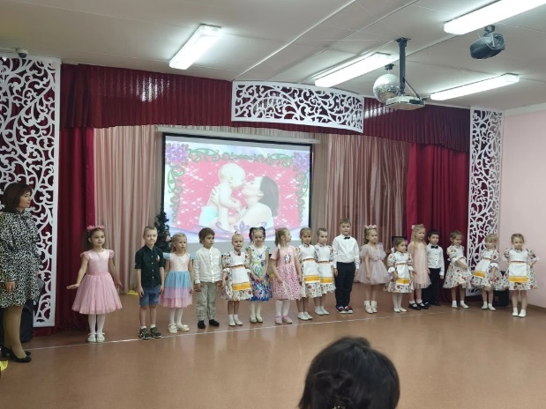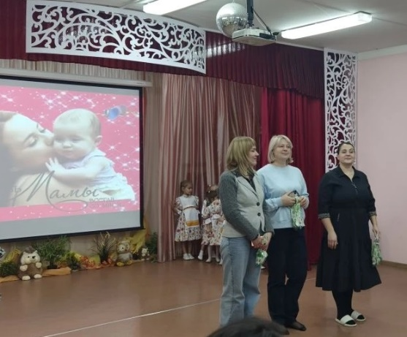

Подготовили:
Акимова Лариса Анатольевна
Трудолюбова Оксана Викторовна

Новосибирск 2025г.

Звучит музыка, выходят ведущие.
Ведущая 1: Добрый вечер дорогие мамы, бабушки и все кто пришел на наш вечер, который мы посвятим самым добрым, самым чутким, самым нежным, заботливым, трудолюбивым, и конечно же, самым красивым – нашим мамам.
Ведущая 2: Дорогие наши, мамы, бабушки! От всего сердца в преддверии праздника День Матери разрешите нам поздравить Вас с этим замечательным днем. Сегодня все улыбки, песни, танцы только для Вас!
Ведущая 1: Итак, мы начинаем наш концерт!!!
Выходят дети 13 группы.
1 ребенок: « День матери” – праздник особый,
Отметим его в ноябре:
Зимы ожидает природа,
И слякоть еще на дворе.
2 ребенок: Но мы дорогим нашим мамам
Подарим веселый концерт!
Тепла и улыбок желаем,
Огромный вам детский……
Все: Привет!
ПЕСНЯ «ЗОРЕНЬКИ КРАШЕ»
Ведущая 1 : День мамы, праздник не простой,
Для наших малышей любимый.
Пусть мама будет вечно молодой
И самой нежной, милой и красивой.
Выходят чтецы танцоры.
Дети (хором): Мама, милая моя!
Поздравляем мы тебя!
ребёнок: Улыбнись скорее мама
Я на сцену выхожу,
Оцени мои старанья -
Я ведь для тебя пляшу!
ТАНЕЦ «ПЧЕЛКИ»
Ведущая 2: Мама
Слов дороже нет на свете!
По какой бы ты не шёл тропе,
Мамина любовь над нею светит.
Чтобы в трудный час помочь тебе.
Выходят дети 16 группы и выстраиваются полукругом.
Ребёнок 1: Подарю я маме звёздочку красу,
А большое небо, когда я подрасту!
Ребёнок 2: Маму крепко поцелую, обниму её родную.
Очень я люблю её, мама – солнышко моё.
Ребёнок 3: А меня сегодня в садик папа утром провожал.
Не скучай моя мамуля, крикнул я и убежал.
ПЕСНЯ «МАМА – ОДНО ЕСТЬ СЛОВО НА ПЛАНЕТЕ»
Ведущая 1:Сегодня праздник не только мам, но и бабушек. Ведь бабушка – это тоже мама папина и мамина, поэтому мы сегодня поздравляем и наших бабушек.
Ведущая 2: Для наших дорогих бабушек в исполнении вокальной группы прозвучит песня «Поцелую бабушку».
1 ребёнок: Мы с моею бабушкой старые друзья
До чего хорошая бабушка моя
Сказок знает столько, что не перечесть
И всегда в запасе новенькая есть.
2 ребёнок: Хлопочет бабуля, никак не присядет с утра
Вчера постирала, сегодня ей гладить пора
- «Ах как я устал!» - скажет папа «Я еле живой»
И мама устало присядет, вернувшись домой
И старшие сёстры вздохнут:
- Поскорей бы в кровать!
Лишь бабушка наша не хочет никак уставать…
ПЕСНЯ «ПОЦЕЛУЮ БАБУШКУ» старшая вокальная группа
Ведущая 1: Как хорошо, что наших мам и бабушек мы можем поздравить два раза в год: весной и осенью! А наши ребята готовы поздравлять своих мам хоть каждый день. Для вас танцевальный ансамбль исполнит веселый танец «Ягода малинка»
ТАНЕЦ «ЯГОДА МАЛИНКА»
Ведущая 2: А сейчас мы проведём конкурс, который поможет нам узнать кулинарные способности наших мам.
ИГРА «ЧУДЕСНЫЙ МЕШОЧЕК»
Выносится красивый мешочек, в котором лежат разные фрукты – груша, яблоко, банан, киви, лимон, апельсин, мандарин и гранат. Ведущая вызывает ребёнка, он должен взять фрукт в руку и не вынимая его, на ощупь определить – что это, а потом спрашивает у мамы ребёнка (Мамочка, что можно приготовить из этого фрукта?) Ребёнок дарит своей маме этот фрукт.
Ведущая 1: Сегодня в нашем зале присутствуют многодетные мамы. Быть мамой – это большой
труд. А быть мамой троих, четверых, пятерых детей – это огромный труд.
Ведущая приглашает по имени отчеству всех присутствующих многодетных мам им вручаются благодарственные письма или подарки.
Ведущая 2: Для вас дорогие мамы танцевальный ансамбль исполнит веселый танец.
ПЕСНЯ «ЯГОДА МАЛИНКА»
Ведущий 2: Сегодня самый добрый, самый важный праздник – Всемирный день матери! Без ласки, нежности, заботы и любви наших мам мы не смогли бы стать людьми.
Выходят 15 группы.
Ребенок 1: Мама – это небо!
Мама – это свет!
Ребенок 2: Мама – это счастье
Мамы лучше нет!
Ребенок 3: Мама – это сказка!
Мама – это смех!
Ребенок 4: Мама – это ласка!
Мамы любят всех!
ПЕСНЯ ДЛЯ МАМ
Ведущая 1: Наш вечер подошел к концу. Мы благодарим вас за участие в нашем празднике, за
внимание к детям. Пусть ваши лица устают только от улыбок, а руки от букетов.
Ведущая 2: Пусть ваши дети будут послушны, а мужья внимательны! Пусть ваш домашний очаг украшают уют, достаток и любовь. Всех мам мы приглашаем в группы, где ваши дети подарят вам
свои подарки.

